**靜宜大學資訊工程學系**

**專題計畫書**

專題名稱：飲料點餐系統

指導教師：康贊清

專題學生：資工三A 410855299 陳弈潔s1085529@gm.pu.edu.tw

繳交日期：111.03.04

**目錄**

1. 摘要 p.3

開發動機與目的

5W1H分析

1. 進行方法及步驟 p.4-5

架構圖

系統功能

1. 預期可能遭遇困難及解決途徑
2. 設備需求 p.6
3. 經費預算需求表 p.7
4. 工作分配 p.7
5. 預期完成之工作項目及具體成果 p.8-p.11

* **摘要**

**開發動機與目的：**

在一個烈陽高照的午後，由於天氣十分躁熱，所以陳同學他很想喝飲料。但是在這樣躁熱的天氣排隊點飲料既花時間又十分累，於是他搜尋了住家附近的飲料店網站想要訂購飲料。就在這時他意外發現自己住家附近的飲料店網站設計的頁面不太理想，飲料店的網頁內部沒有可以訂購的地方。

製作本系統的主要原因是因為希望顧客可以藉由本系統來讓顧客可以不用親自到實體店面而且可以隨時隨地訂購商品，藉由乾淨漂亮的網站頁面讓顧客的觀感體驗更優化。還有利用動態飲料排行知道目前其他顧客的喜好。透過揪團給予顧客更多的優惠價格購買較貴的飲料。最後我們還可以依照顧客的喜好提供客製化的服務，滿足各位的需求。

**5W1H分析：**

WHAT？ 飲料點餐系統網頁

WHY？ 讓顧客利用網站購買飲品，也讓管理者可以方便管理訂單資訊

WHO？ 顧客、管理者

WHERE？ 網站訂購

WHEN？ 隨時都可以觀看網頁資訊、但是取貨只能在店面營業的時候

HOW？ 藉由動態飲料排行知道目前其他顧客的喜好，解決顧客的選擇障礙。透過揪團，讓自己買得起好喝但貴的飲料。

* **進行方法及步驟**

**架構圖：**

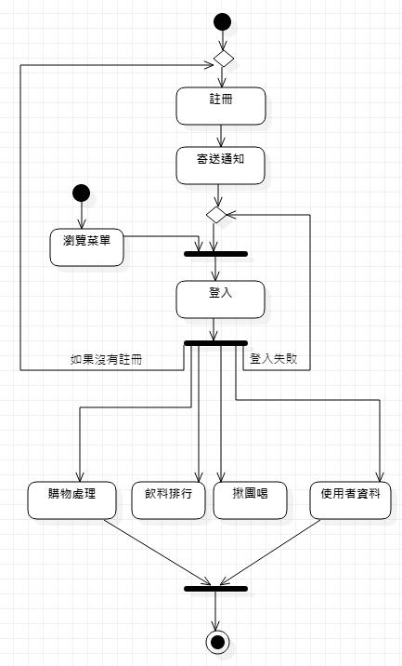

**系統功能：**

本系統提供以下功能幫助顧客更便利點餐以及讓管理者更便利管理系統。

* **註冊：**顧客可以註冊帳號，管理者也可以註冊帳號但是需要必須的驗證碼才行註冊。
* **登入：**顧客可以登入會員帳號用以訂購商品，則管理者可以登入管理者帳號，用以檢查使用者的訂單。
* **寄送通知：**寄送註冊成功信件的通知。
* **瀏覽菜單：**查看飲品的菜單。
* **購物處理：**顧客可以使用網站訂購飲品並結帳，管理者可以接收顧客的購買單據並且出單給顧客。
* **使用者資料：**顧客可以修改個人資料，如果忘記密碼可以在此修改。
* **飲料排行：**藉由投票來了解目前大眾的喜好，以解決選擇障礙的問題。
* **揪團喝：**讓顧客可以以更優惠的折扣購買更貴的飲料。

**預期可能遭遇困難及解決途徑：**

1. 製作登入系統時如果顧客和管理者的註冊頁面相同時，顧客也可以註冊管理者帳號進而擁有管理權限：將顧客和管理者的註冊頁面分別製作，而且註冊管理者需要相對應的驗證碼才能登入。
2. 在設計網頁時也想到了網頁內部圖片的問題，如果使用別人的圖片很有可能會因為版權的原因無法使用：圖片方面我們會自己盡量自己拍照片真的無法自己拍的時候才會去搜尋免費素材來使用，或是使用自己拍的照片挖空背景後套用免費的背景。

* **設備需求**

**硬體需求：**撰寫程式、網頁設計。

**軟體需求：**

* 開發工具：

1. Git
2. Heroku
3. Laravel
4. composer

* 開發語言：

1. html
2. css
3. php
4. javascript
5. MySQL

* 開發平台：

1. Windows

* **經費預算需求表**

編列預算

|  |  |  |  |  |  |  |
| --- | --- | --- | --- | --- | --- | --- |
| 項 目 名 稱 | 說 明 | 單位 | 數量 | 單 價 | 小 計 | 備 註 |
| 臺幣(元) | 臺幣(元) |
| 個人電腦 | 專案之進行 | 部 | 1 | 26000 | 26000 | 由系上實驗室提供 |
| 雷射印表機 | 文件整理及列印等 | 部 | 1 | 10000 | 10000 | 由系上實驗室提供 |
| 消耗性器材 | 印表機消耗材料、紙張等 | 批 | 1 | 500 | 500 | 由系上實驗室提供 |
| 雜支費 | 印刷費、文具等 | 批 | 1 |  | 500 | 自行負擔 |
| 共 計 | | | | | 37000 |  |

* **工作分配**

**程式撰寫、系統分析、介面設計、資料收集彙整、書面報告：陳弈潔**

* **預期完成之工作項目及具體成果**

1. **首頁(具體畫面)**

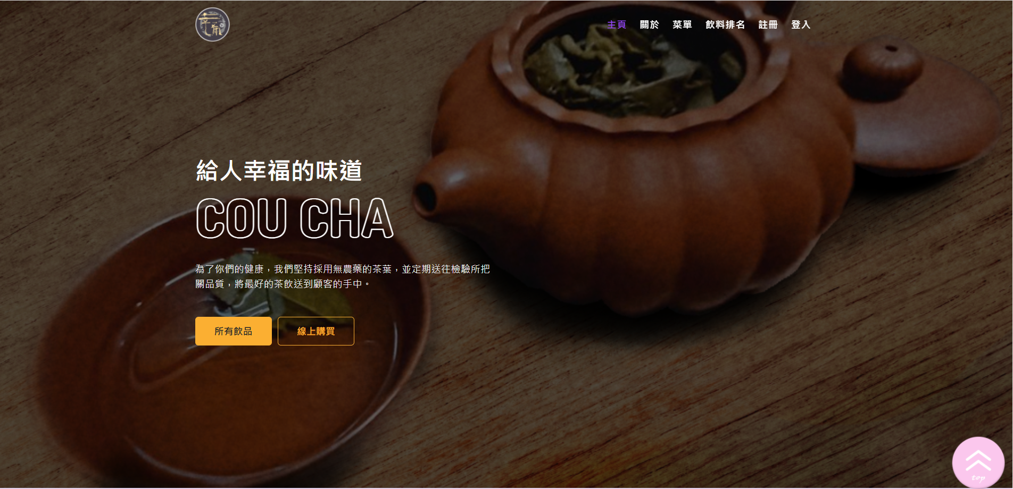

1. **菜單(具體畫面)**

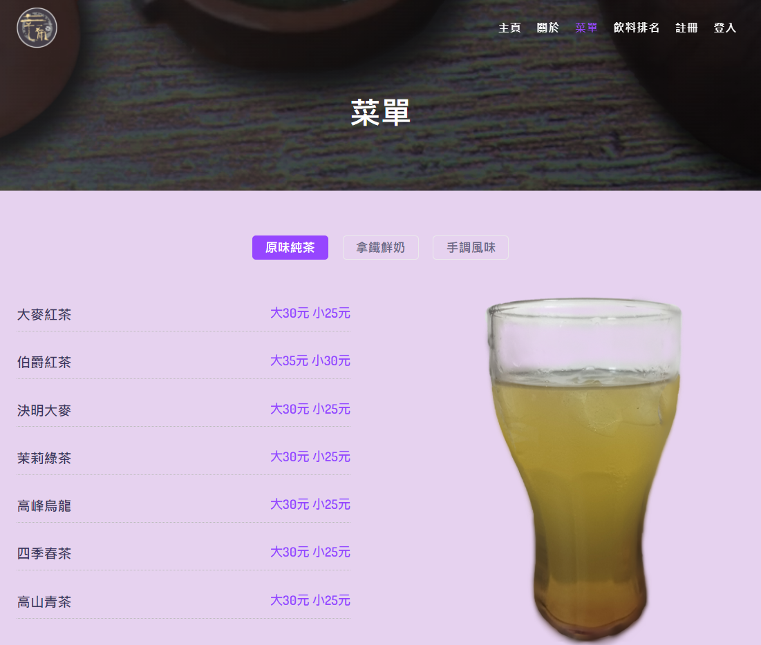

1. **註冊 (實體)**

1. **登入(實體)**

1. **飲料排行(預期)**

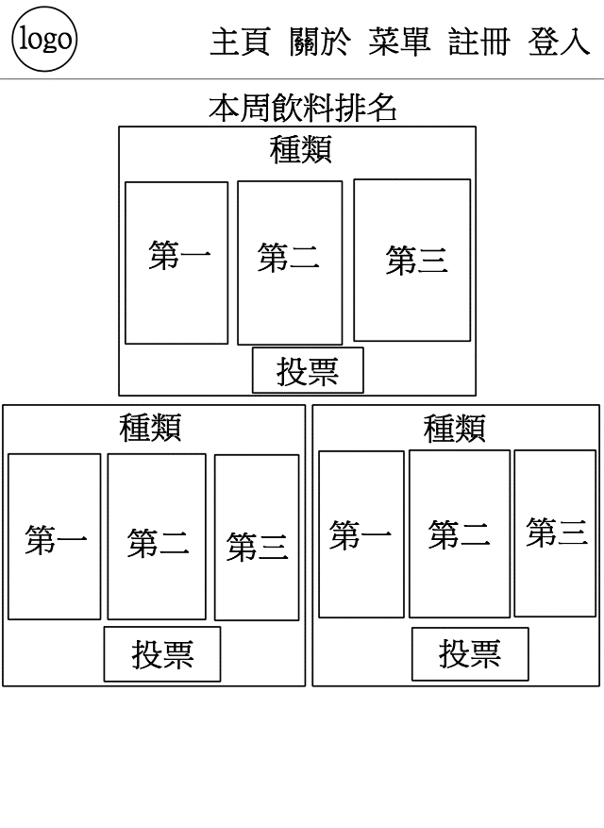

1. **揪團(預期)**

1. **點餐(預期)**

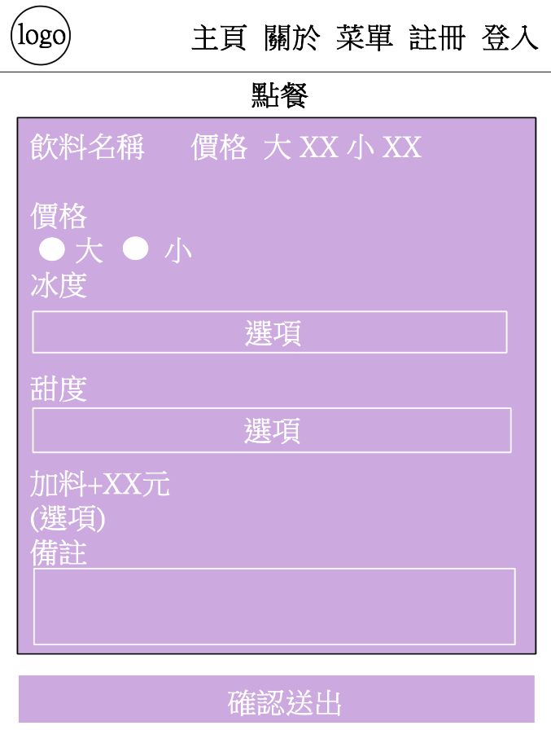

1. **管理訂單(預期)**

